认证审核报告审批页
项目编号 | 1307-2021
受审核方名称 | 北京众博达石油科技有限公司
注册地址 | 北京市昌平区南邵镇何营路8号院12号楼1至6层101（8118室）
经营地址 | 陕西省西咸新区泾河新城永乐镇永乐工业园区内
审核类型 | MMS：初审
认证范围 | MMS:工业泵、 压力管道元件(球阀、 截(切)断阀、 闸阀、 电磁阀、 调节阀等)、 石油化工设备、 机电一体化设备、 油气田助剂产品、 天然气压缩机的生产和制造。
服务认证等级（适用时） | □十星级□九星级 □八星级 □七星级 □六星级  □五星级 □四星级 □三星级 □达标级
评审人员签字 | 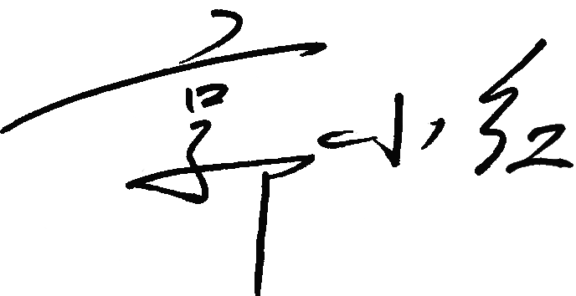
认证决定结论 | ■案卷符合要求，可以认证注册/保持  □案卷不符合要求，不可以认证注册/保持
认证决定人员签字 |  | 日期 | 2021-12-17
机构总经理审批意见 | ■认证流程符合要求，可以认证注册/保持  □认证流程不符合要求，不可以认证注册/保持
总经理签字 | 

